附件1：

广东省国家循环经济试点单位名单
（不含深圳）

序号 | 所属地市 | 试点单位
1 | 广州市 | 广州经济技术开发区
2 | 汕头市 | 广东贵屿镇
3 | 江门市 | 广东省江门甘蔗化工（集团）股份有限公司
4 | 江门市 | 广东新会双水拆船钢铁有限公司
5 | 江门市 | 广东银洲湖纸业基地
6 | 清远市 | 广东清远再生资源集散市场
7 | 云浮市 | 广东云浮硫铁矿企业集团公司

附件2：

《循环经济试点单位工作总结报告》
编制大纲

根据《中华人民共和国循环经济促进法》和《关于组织开展循环经济试点（第一批）工作的通知》（发改环资〔2005〕2199号）、《关于组织开展循环经济示范试点（第二批）工作的通知》（发改环资〔2007〕3420号），结合本单位循环经济实施方案，认真总结循环经济试点开展情况，具体要求：
一、试点工作开展基本概况
概述总结循环经济发展和试点工作进展情况，内容主要包括：试点单位基本情况，开展循环经济取得的主要成绩、主要任务及重点工作的完成情况，重点项目及关键技术实施的总体效果，以及存在的主要问题等（字数约1500字）。
二、循环经济指标完成情况
（一）根据自身情况，填写循环经济评价指标完成情况表；
（二）简述节能减排任务完成情况；
（三）对主要循环经济评价指标完成情况进行分析说明；
（四）对不能完成或难以统计填写的指标说明理由并提出解决方案。
三、主要任务和重点项目的进展情况
（一）说明主要任务和重点工作落实情况；
（二）说明重点项目（国债投资项目及其它投资项目）进展情况，并参照附件二列表分析重点项目资金投入效益；
（三）说明落后产能淘汰情况；
（四）说明循环经济重大关键技术开发和推广（应用）情况。
四、发展循环经济保障体系建设情况
（一）说明组织建设情况；
（二）法律法规及相关国家政策的执行情况；
（三）说明激励和约束机制建立情况；
（四）说明其他保障措施。
五、循环经济试点的典型经验
在试点工作中解决了哪些关键问题，在组织协调、政策配套、资金筹措、技术创新及其它方面有哪些成功做法。
六、下一步推动循环经济试点工作的计划
七、发展循环经济存在的主要问题和建议
八、其它需要说明的情况

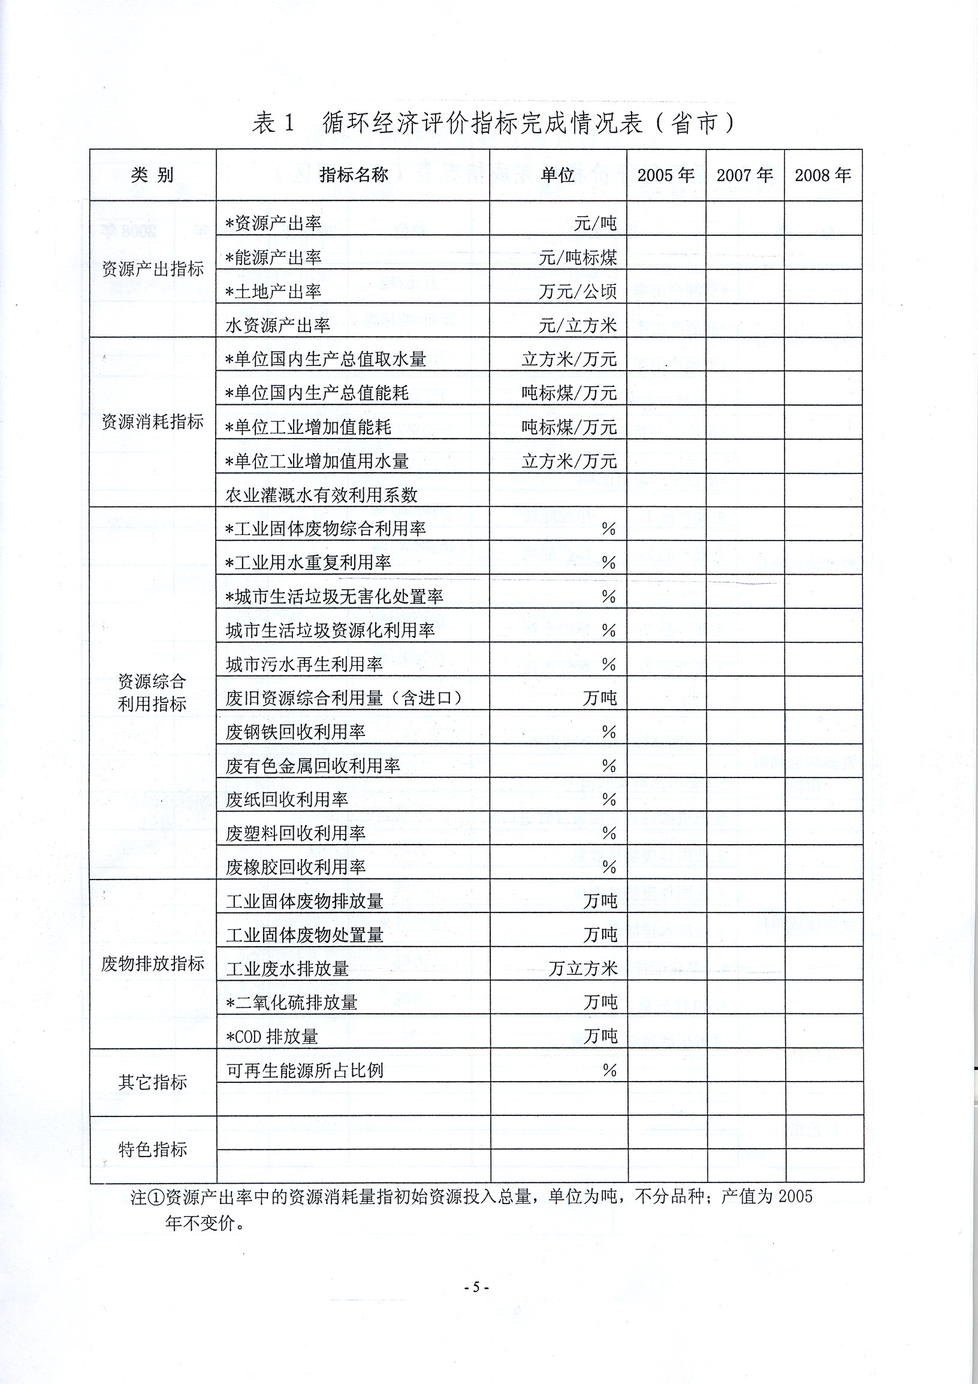

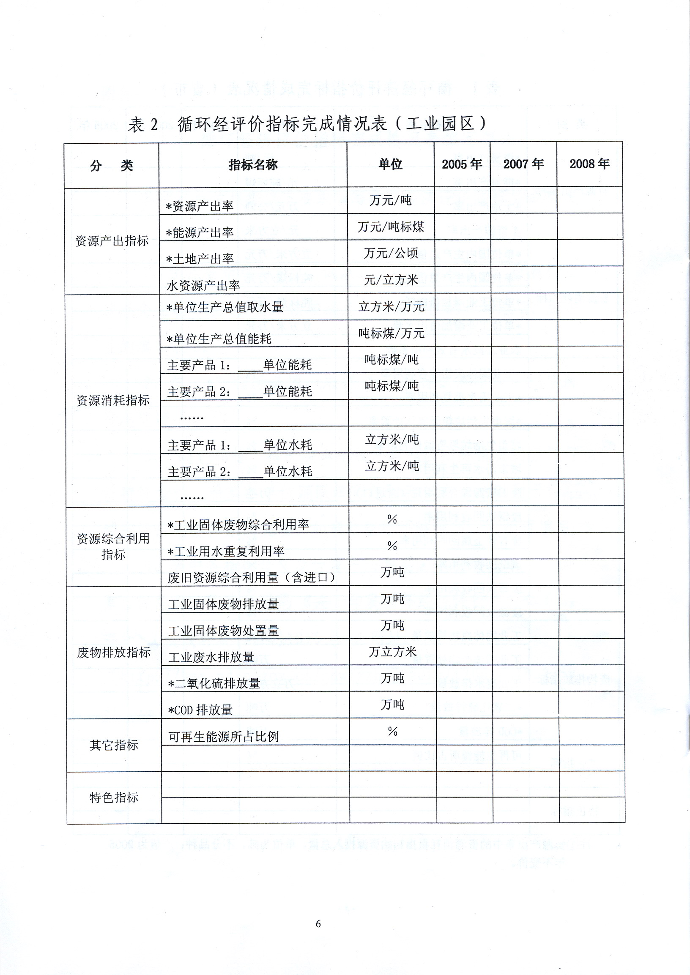

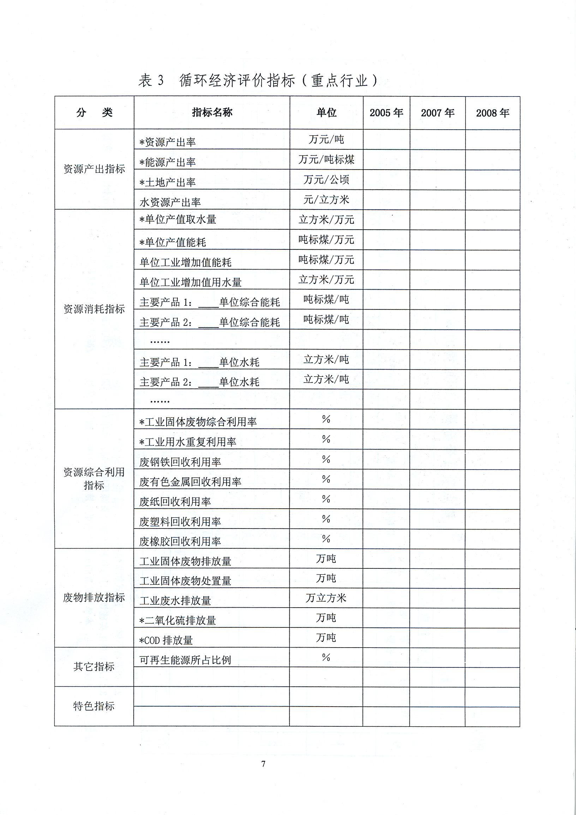
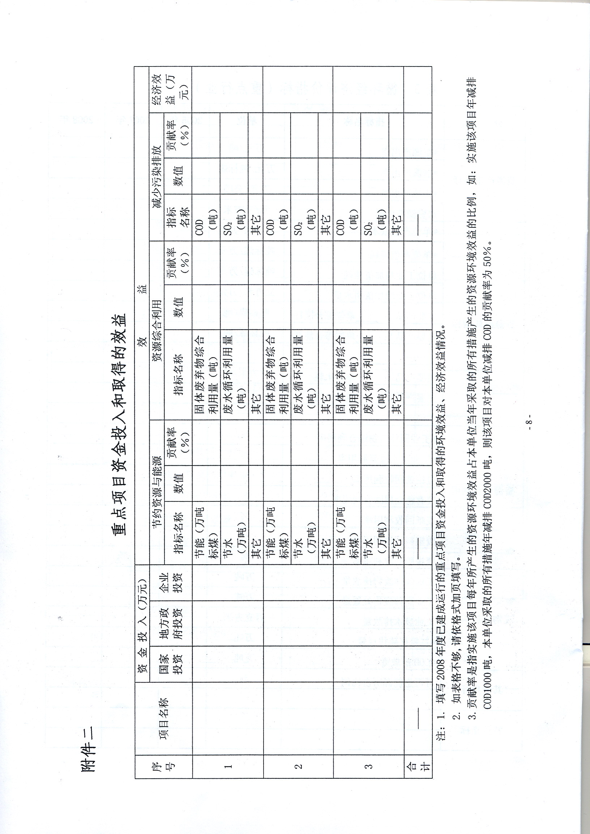

附：循环经济评价指标完成情况表填写要求
各试点单位根据以下要求填写循环经济评价指标完成情况表：
1、试点省市填写表1；试点工业园区填写表2；重点行业试点企业填写表3；重点领域试点单位属园区的填写表2、属企业的填写表3。
2、打“*”指标必填，未打“*”指标试点单位依据实际情况选填。
3、“特色指标”指反映本单位、本地区实际情况的循环经济特征指标，希望各单位踊跃填写并附测算方法，以利于循环经济评价指标体系的完善。如表格空格不够填写，可加页填写。
4、表中各指标含义及计算方法参见国家发展改革委、国家环保总局、国家统计局《关于印发循环经济评价指标体系的通知》（发改环资〔2007〕1815号）。

